전산의뢰요청서
회 사 | 한화인베스트먼트㈜ | 담 당 자 | 최주리 과장님
전화번호 | 02-559-2616 | E-Mail | julyj99@hanwha.com
메 뉴 | 인사/총무 > 문서관리 > 발신공문
내 용 | 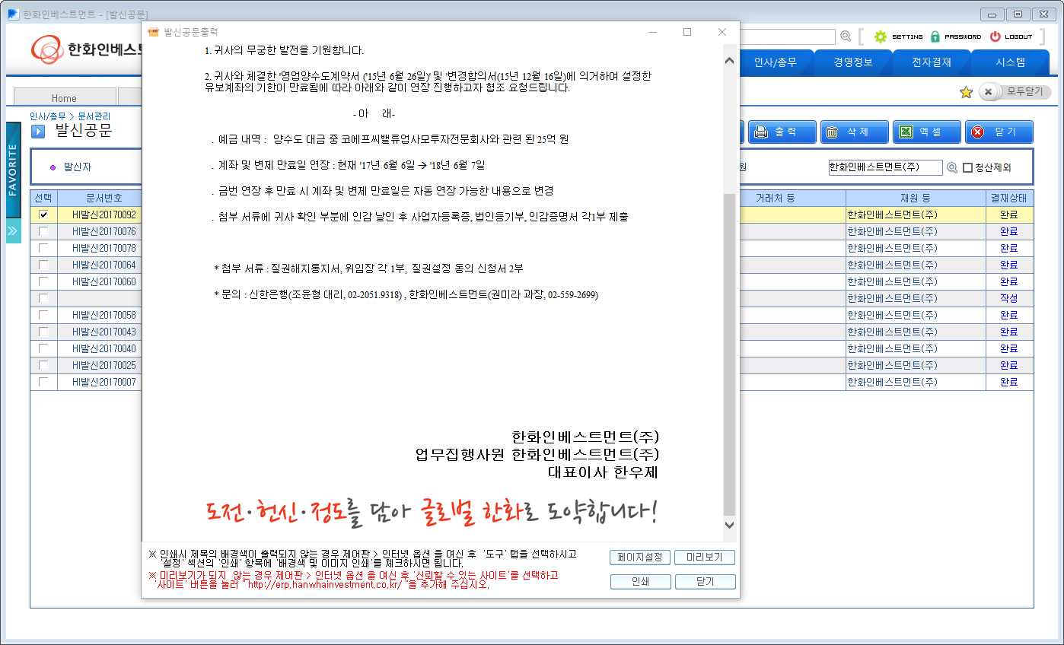  재원이 “한화인베스트먼트㈜”인 경우 “업무집행사원 한화인베스트먼트㈜” 출력  제거 요청
하단은 로고스시스템 작성
조치일자 |  | 담 당 자
전화번호 |  | E-Mail
조치사항
(비고)

